Шишка
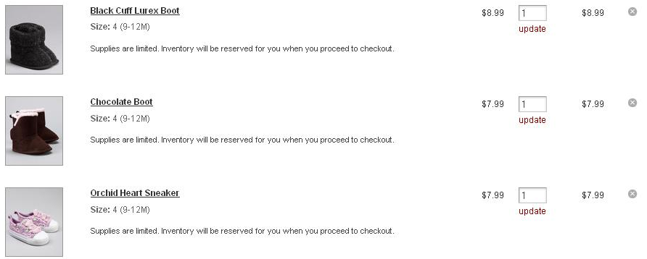
Итого: 24,97$ *1,15*32 = 919руб
Доставка: 8.95$*32 = 286руб
К оплате: 1205руб

